ИНСТРУКЦИЯ
по применению дезинфицирующего средства — кожного антисептика
«Софта-Ман» фирмы " Б.Браун Медикал А.Г. ",

Москва, 2005

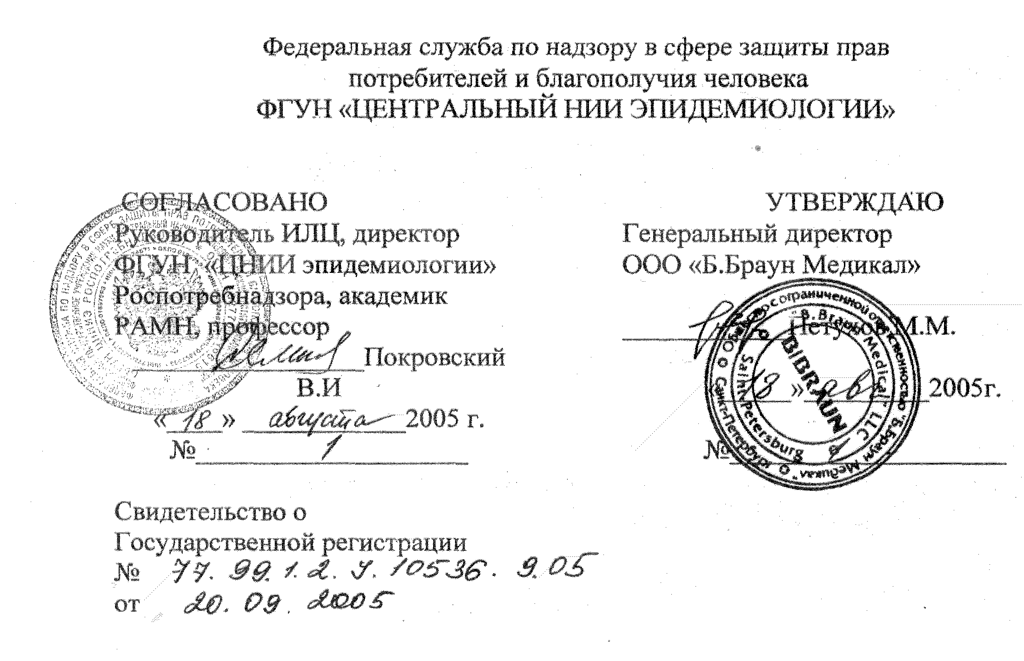

ИНСТРУКЦИЯ
по применению дезинфицирующего средства - кожного антисептика «Софта-Ман», производства фирмы " Б.Браун Медикал А.Г. ",
Инструкция разработана ИЛЦ ФГУН Центральный научно-исследовательский институт эпидемиологии Роспотребнадзора (ФГУН ЦНИИЭ Роспотребнадзора), г. Москва; ИЛЦ НИИ вирусологии им. Д.И. Ивановского РАМН, г.Москва (НИИ вирусологии им. Д.И.Ивановского РАМН).
Авторы: Семина Н.А., Чекалина К.И., Минаева Н.З., Красюк Г.К., Ми-хеева И.В.(ФГУН ЦНИИЭ Роспотребнадзора); Носик Н.Н., Носик Д.Н., Исаева Е.И., Калнина Л.Б., Кондрашина Н.Г. (НИИ вирусологии им. Д.И.Ивановского РАМН).
Инструкция предназначена для персонала лечебно-профилактических учреждений (в том числе акушерских и гинекологических стационаров, фельдшерско-акушерских пунктов и др.), работников дезинфекционных станций, центров государственного санитарно-эпидемиологического надзора и других учреждений, имеющих право заниматься дезинфекционной деятельностью.
1. ОБЩИЕ СВЕДЕНИЯ
- Дезинфицирующее средство - кожный антисептик «Софта-Ман» (далее средство «Софта-Ман») представляет собой готовую к применению прозрачную бесцветную жидкость с характерным запахом. В качестве действующих веществ средство содержит этиловый спирт(42.8-47.3%), пропиловый спирт(17.1-18.9%) а также функциональные добавки.
- Срок годности средства - 5 лет в невскрытой упаковке производителя. Хранить средство следует в закрытой упаковке производителя в соответствии с правилами хранения легко воспламеняющихся жидкостей при комнатной температуре +25±5°С, при расстоянии от нагревательных приборов не менее 1 метра, вдали от
открытого огня и прямых солнечных лучей. Не допускается хранение совместно с лекарственными средствами.
- Средство «Софта-Ман» транспортируют всеми видами транспорта в крытых транспортных средствах с обеспечением защиты от прямых солнечных лучей и атмосферных осадков в соответствии с правилами перевозки опасных грузов, действующими на этих видах транспорта (ГОСТ 26319-84, ГОСТ 19433-88).
1.4. Выпускается в пластиковых флаконах, обеспечивающих сохранность средства в течение всего срока годности, емкостью 0,1 л; 0,5 л; 1,0 л и в пластиковых канистрах — 5 л или в другой приемлемой для потребителя таре по действующей нормативной документации.
- Средство обладает бактерицидной активностью в отношении грамотрицательных (включая Ps. aeruginosa) и грамположительных бактерий(включая микобактерии), вирулицидными свойствами(в отношении вирусов полиомиелита , гепатита В и ВИЧ) и фунгицидной активностью в отношении грибов рода кандида.
- Средство по параметрам острой токсичности по ГОСТ 12.1.007-76 при введении в желудок и при нанесении на кожу относится к 4 классу малоопасных веществ. Местно-раздражающие, кожно-резорбтивные и сенсибилизирующие свойства в в рекомендованных режимах не выражены. Нанесение средства на скарифицированную кожу не осложняет заживление искусственно нанесенных ран. Средство вызывает умеренное раздражение слизистых оболочек глаз при внесении в конъюнктивальный мешок.
ПДК в воздухе рабочей зоны по пропиловому спирту(1-пропанол) - 10 мг/м³; по спирту этиловому - 1000 мг/м³ в соответствии с ГОСТ 12.1.005. 1.7. 1.7.Дезинфицирующее средство-кожный антисептик «Софта-Ман» предназначено для:
- Обработки рук хирургов и оперирующего медицинского персонала в лечебно-профилактических учреждениях (ЛПУ);
- Гигиенической обработки рук медицинского персонала и пациентов в ЛПУ,включая туберкулезные, в школьных и дошкольных учреждениях, учреждениях соцобеспечения (дома престарелых, инвалидов и др.), работников общественного питания, работников парфюмерно-косметических предприятий, служащих объектов коммунальных служб (в том числе косметических салонов, парикмахерских и др.).
2. ПРИМЕНЕНИЕ СРЕДСТВА «СОФТА-МАН»:
- Обработка рук хирургов: перед применением средства кисти рук и предплечья предварительно моют теплой проточной водой и туалетным мылом в течение 2 минут, высушивают стерильной марлевой салфеткой. Затем на кисти рук наносят 5 мл средства и втирают его в кожу кистей рук и предплечий, поддерживая их во влажном состоянии в течение 2,5 мин. После этого снова наносят 5 мл средства и втирают его, а кожу кистей рук и предплечий* поддерживая их во влажном состоянии в течение 2,5 мин. Общее время обработки составляет 5 мин;
- Гигиеническая обработка рук: 3 мл средства наносят на кисти рук (без предварительного мытья их водой и мылом) и втирают в кожу и между пальцами до полного высыхания, но не менее 1 минуты. При сильном загрязнении рук физиологическими жидкостями или кровью сначала удаляют загрязнения ватно-марлевым тампоном или марлевой салфеткой, смоченными кожным антисептиком, затем на кисти рук наносят 3 мл средства и втирают в кожу и между пальцами до полного высыхания, но не менее 1 минуты, после чего руки моют проточной водой и мылом.
3. МЕРЫ ПРЕДОСТОРОЖНОСТИ
- Средство «Софта-Ман» используется только для наружного применения, Избегать попадания средства в глаза. Не наносить на раны и слизистые оболочки.
- Легко воспламеняется! Не допускать контакта с открытым пламенем и включенными нагревательными приборами.
- Средство следует хранить отдельно от лекарственных препаратов в местах, не доступных детям, вдали от нагревательных приборов.
- При работе со средством запрещается курить, пить и принимать пищу.
- Не использовать по истечении сроков годности средства.
4. ПЕРВАЯ ПОМОЩЬ ПРИ СЛУЧАЙНОМ ОТРАВЛЕНИИ
4.1.При попадании средства в глаза их следует промыть проточной водой и закапать 30% раствор сульфацила натрия (альбуцида).4.2. При случайном попадании средства в желудок - промыть желудок, выпить несколько стаканов воды с 10-15 измельченными таблетками активированного угля. При необходимости обратиться к врачу.
5. ФИЗИКО-ХИМИЧЕСКИЕ И АНАЛИТИЧЕСКИЕ МЕТОДЫ КОНТРОЛЯ КАЧЕСТВА
5.1. Контролируемые показатели и нормы
Средство дезинфицирующее «Софта-Ман» контролируют по следующим показателям качества: внешний вид, запах, плотность при 20°С, массовая доля этилового спирта, %, массовая доля пропилового спирта, % (табл.1).
Таблица 1Показатели качества дезинфицирующего средства - кожного антисептика
«Софта-Ман»
№ п/п | Наименование показателя | Нормы | Методы испытаний
1. | Внешний вид | Прозрачная бесцветная жидкость | п. 5.1.1.
2, | Запах | Характерный | п. 5.1.1.
3. | Плотность при 20°С, г/см³ | 0,855 - 0,865 | п. 5.1.2.
4. | Массовая доля этилового спирта, % | 42.8-47.3
 |  |  | п.п.5.1.3.
5. | Массовая доля пропилового спирта, % | 17.1-18.9 | п. 5.1.3.
Для определения этих показателей фирмой-изготовителем предлагаются следующие методы:
5.1.1. Внешний вид: определяется визуально в проходящем свете. Для этого в пробирку из бесцветного стекла с внутренним диаметром 30-32 мм наливают средство до половины и просматривают в отраженном или проходящем свете.
Запах: определяют органолептически.
- Плотность при 20°С измеряют с помощью ареометра по ГОСТ 18995.1-73 «Продукты химические жидкие. Методы определения плотности».
- Определение массовой доли этилового и пропилового(1-пропанола) спиртов:
Измерение массовой доли этилового и пропилового(1-пропанола) спиртов основано на методе капиллярной газовой хроматографии с пламенно-ионизационным детектированием, хроматографированием раствора пробы в режиме программирования температуры и количественной оценкой методом внутреннего стандарта.
Средства измерения, оборудование
-Аналитический газовый хроматограф,снабженный пламенно-ионизационным детектором, капиллярной колонкой
енно-
- Хроматографическая колонка типа Оптима-5-длиной 50 м внутренним диаметром 0,32 мм,заполненная сорбентом СР Порабонд Q толщина слоя 5 мкм.
Весы лабораторные общего назначения 2 класса, с наибольшим пределом взвешивания 200 г
-Микрошприц на 1 мкл
-Колбы мерные
-Пипетки вместимостью 500 мкл и 1000 мкл
Реактивы
- 1-Пропанол ч.д.а- аналитический стандарт
- Этанол ч.д.а. - аналитический стандарт
- 1 -Бутанол х.ч. - внутренний стандарт
- Вода бидистиллированная
- Гелий
- Водород газообразный
- Воздух, сжатый в баллоне или от компрессора
- Растворы
-Приготовление основных градуировочных растворов 1-пропанола, этанола
и внутреннего стандарта:
в колбе вместимостью 50 мл к 1,0 мл 1-пропанола добавляют 0,50 мл 10 г 1-бутанола (внутреннего стандарта), взвешенных с аналитической точностью, доводят бидистиллированной водой до метки и перемешивают.
-Приготовление рабочего градировочного раствора с внутренним стандартом:
в мерную колбу вместимостью 50 мл дозируют с помощью пипетки 1,0 мл
образца и добавляют 0,50 мл 1-бутанола(внутренний стандарт) и доводят би дистиллированной водой до метки. После перемешивания 2,0 мл рабочего градировочного раствора вводят в хроматограф, повторяя исследования не менее 3 раз. Из полученных хроматограмм определяют время удерживания и площади хроматографических пиков определяемого спирта и образца, вычисляют относительный градировочный коэффициент для определяемого спирта.
Условия хроматографирования:
- температура: испарителя 200 °С; детектора 320 °С;
- объем хроматографируемой пробы 2,0 мл;
- объемная скорость гелия от 15 до 25 мл/мин; водорода и воздуха в соответствии с инструкцией по эксплуатации хроматографа.
Примерное время удерживания: этанола 4,96 мин., 1-пропанола 5,96 мин., 1-бутанола 7,59 мин.
Коэффициент аттеньюирования подбирают таким, чтобы высота хроматогра-фических пиков составляла 80 - 90 % полной шкалы.
Выполнение измерений
Из полученных хроматограмм определяют время удерживания и площади хроматографических пиков этанола, 1-пропанола и 1
дарта), вычисляют массовую долю этанола и 1-пропанола в срежяНзе. *$*, Обраоотка результатов измерении
Градуировочный коэффициент (К) для каждого вычисляют по формуле:
^{т}т • ^{S}_{fГ}де
m- масса определяемого компонента в градуировочной смеси, г;
m_{et}- вещество - эталон в градуировочной смеси, г;
S и Set — площадь хроматографического пика, определяемого компонента и вещества - внутреннего эталона из конкретной хроматограммы, г.
Результаты округляют до второго десятичного знака. За градуировочный коэффициент определяемого компонента (К) принимают среднее арифметическое значение результатов всех определений, абсолютное расхождение между наиболее отличающимися значениями не превышает 0,04. Допускаемая относительная суммарная погрешность определения градуировочного коэффициента ± 2% при доверительной вероятности Р=0,95.
Массовую долю определяемого компонента (Х_{р}.„., %) в средстве вычисляют ко формуле:
_K-S-m_{el} 100
S_{m}m _{}ГДе}
К - градуировочный коэффициент определяемого компонента;
m и m_{et} - масса средства, взятая на анализ и масса вещества-эталона, внесен
ная в пробу, г; .S и Set- площадь хроматографического пика определяемого и вещества-эталона в растворе средства.
За результат измерений принимают среднее арифметическое значение результатов из двух параллельных измерений, относительное расхождение между которыми не превышает допускаемого значения 10%. Допускаемая относительная суммарная погрешность результата анализа ±10% при доверительной вероятности 0,95..

